**Departamento Administrativo**

**Nacional De Estadística**



**Dirección de Geoestadística**

**Módulo TANGRAM**

**Generador de mapas en 2D y 3D**

**Por Teselas Vectoriales**

**Guía de Usuario**

**Diciembre 2015**

**Módulo Tangram**

1. Definición

Proyecto para visualizar mapas, basado en Teselas vectoriales. Permite implementar diseños en tiempo real y proporcionan interactividad al usuario final.

1. Componentes

* WebGL🡪 API para procesar mapas tipo 2D y 3D.
* GeoJSON🡪 Lectura de información en formato Geographic JSON
* TopoJSON🡪 Lectura de información en formato Topographic JSON
* Binary Vector Data🡪Archivo binario para procesar mapas por ejemplo en dispositivos tipo “mobile”.
* Leaflet🡪 Funcionalidad básica para zoom y desplazamiento sobre la región en el mapa.
* YAML 🡪Estructura de componentes que se cargan en el mapa de la vista. En el API se tiene el archivo principal denominado scene.yaml
* main.js 🡪 Controlador principal, donde se implementa el cargue del mapa, y sus respectivas capas.
* Main Library 🡪 tangram.debug.js

1. Instalación

Para instalar el Core Tangram, debe seguir los siguientes pasos:

Paso 1. Descomprimir paquete

Para descomprimir el paquete, se debe usar los siguientes descompresores según el Sistema Operativo mostrado en la tabla 1.

**Tabla 1. Listado de compresores / descompresores por Sistema Operativo**

|  |  |
| --- | --- |
| **SISTEMA OPERATIVO** | **COMPRESOR / DESCOMPRESOR** |
| Windows – XP, 7, 8, 10 | WinZip, WinRAR, 7-zip, PowerArchiver |
| Linux – Red Hat, Ubuntu | Thunar |

NOTA: El archivo a descomprimir se denomina prototipoTangram.zip

Paso 2. Ubicación de la aplicación en el servidor Web

Se debe buscar el folder donde se van a colocar los archivos, de acuerdo al Sistema Operativo instalado, según se muestra en tabla 2.

**Tabla 2. Ubicación folder del servidor Web según Sistema Operativo**

| **SISTEMA OPERATIVO** | **UBICACIÓN DEL FOLDER SERVIDOR WEB** |
| --- | --- |
| Windows – XP, 7, 8, 10 | * XAMP 🡪 /htdocs * WAMP 🡪 /www |
| Linux – Red Hat, Ubuntu | /var/www/html |

Paso 3. Verificación de permisos

Verificar los permisos de acceso del aplicativo que se descomprime de acuerdo al Sistema Operativo instalado, según se muestra en tabla 3.

**Tabla 3. Listado de permisos para acceso al prototipo TANGRAM**

|  |  |
| --- | --- |
| **SISTEMA OPERATIVO** | **PERMISOS** |
| Windows – XP, 7, 8, 10 | Globales: Solo lectura |
| Linux – Red Hat, Ubuntu | * U: +r+w+x * G: +r+x * O (Demás): +r+x |

Paso 4. Instalación

Descomprimir el paquete en el folder del Servidor Web según tabla 2. El resultado se visualiza en tabla 4.

**Tabla 4. Descompresión del paquete para realizar la instalación del prototipo**

| **SISTEMA OPERATIVO** | **JERARQUIA FÍSICA PROTOTIPO** |
| --- | --- |
| Windows – XP, 7, 8, 10 |  |
| Linux – Red Hat, Ubuntu |  |

1. Coordenadas URL

Se procesan por medio de la tupla (<latitud, <longitud>, <nivel_zoom>) definido en la URL: http://<localhost>/index.html#mapzen, <latitud>,<longitud>,<zoom>.

Donde

Mapzen: Define el servicio de despliegue de los mapas implementados con Tangram.

1. Propiedades

* Lights

Establece como se iluminan los objetos que se cargan en el mapa. Se establecen parámetros como dirección, tipo de iluminación, modalidad de difusión los cuales permiten aplicar aspectos de iluminación sobre los mismos.

* Cameras

Establece como se visualizan los objetos del mapa. Es decir, establece la forma de los objetos que se cargan en el mapa. Existen 3 tipos de vistas: perspectiva (perspective), isométrica (Isometric), y plana (flat). Cada uno de estos, permite personalizar distintos aspectos como tipo (type), ejes (axis), longitud focal (focal length) y punto base (vanishing point), así como si se encuentra activa o no la vista.

* Scene

Determina el fondo del escenario donde se carga el mapa. Para el demo, se define el color del fondo.

* Textures

Define la visualización de sitios como hospitales, árboles, hoteles basado en una serie de iconos que se encuentran encapsulados (sprites) en el archivo images/poi_icons_32.png. Determina la manera de filtrar los elementos en el mapa. En ésta directiva, permite definir la animación de los iconos (sprites) con base a un arreglo (array) que representa los siguientes elementos: [Origen coordenada x, Origen coordenada y, longitud, alto].

* Styles

Representa el estilo de visualización de elementos del mapa.

En la tabla 5 se describen cada uno de los estilos de visualización, junto con la imagen que lo representa.

**Tabla 5. Estilos de visualización – Efectos al mapa**

| **ESTILO** | **DESCRIPCIÓN** | **IMAGEN RELACIONADA** | | | |
| --- | --- | --- | --- | --- | --- |
| Water | Estilo donde los se visualizan de manera dinámica los cuerpos de agua en el mapa. |  | | | |
| Elevator | Estilo donde se visualizan los bloques de edificios en movimiento ascendente – descendente |  | | | |
| Popup | Vista de perspectiva de los bloques de edificios al desplazarse a lo largo del mapa (estáticos) |  | | | |
| Halftone | Vista plana de puntos en color negro |  | | | |
| Windows | Vista de forma fotográfica formato negativo del mapa |  | | | |
| Environment | Vista del mapa en formato negativo del mapa. Se habilitan 4 vistas {‘Sunset’, ‘Chrome’, ‘Matte Red’, ‘Color Wheel’}, donde aplica para los objetos del mapa. | Sunset 🡪 Objetos en color azul como tono de salida del sol | |  | |
| Chrome 🡪 Objetos en color blanco | |  | |
| Matte Red 🡪 Objetos en color rojo oscuro | |  | |
| Color Wheel 🡪 Objetos en distintos colores, según la ubicación de éstos sobre el mapa. | |  | |
| Rainbow | Vista dinámica de los elementos del mapa con colores que cambian de manera sucesiva. |  |  | |  |

FUENTE: DANE. Aplicación prueba

* Layers

Permite activar o desactivar las capas que se encuentran en el mapa. Los elementos de las capas se describen por medio de la Tabla 6.

**Tabla 6. Elementos de las capas del mapa**

| **CAPA** | **DESCRIPCIÓN** |
| --- | --- |
| Earth | Capa secundaria del mapa, que determina la capa base sobre el mapa. |
| Landuse | Parques y espacios al público. Va en llave con la capa Earth |
| Water | Visualización de los cuerpos de agua sobre el mapa |
| Roads | Visualización de calles principales, y secundarias sobre el mapa |
| Buildings | Visualización de construcciones: Edificios principalmente |
| Road label | Títulos correspondientes a las calles principales, secundarias |
| Poi_icons | Iconos que describen hospitales, parques, cadenas de hipermercado |
| Places | Visualización de los labels correspondientes a los lugares del mapa (países,departamentos, municipios) |
| Point_labels | Títulos correspondientes a la capa Poi_icons (Point Icons) |
| Viviendas | Ver Tabla 9. |
| Hogares | Ver Tabla 9. |
| PersonasHogar | Ver Tabla 9. |

FUENTE: DANE. Aplicación prueba

1. Panel de control del mapa

Permite controlar la visualización de elementos descritos en la Tabla 3 sobre el mapa. El panel de control, aparece en la parte superior derecha del mapa, según se visualiza en la figura 1.

**Figura 1. Panel del control del mapa**

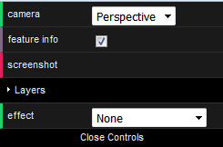

FUENTE: DANE. Aplicación prueba

A continuación, se describen cada uno de los elementos del Panel del control, según se muestra en la Tabla 7.

**Tabla 7. Elementos del panel de control**

| **ELEMENTO (ITEM)** | **OPCIONES** | **DESCRIPCIÓN** | **OBSERVACIONES** |
| --- | --- | --- | --- |
| Camera | * Flat * Perspective * Isometric | Tipos de vistas del mapa (Plano, perspectiva e isométrica) |  |
| Feature info | * Check * No Check | Activa (o desactiva) la información del Ítem |  |
| Screenshot | N/A | Permite capturar en un archivo gráfico, la imagen que corresponde al mapa visualizado en pantalla | Genera un archivo exportable tipo imagen |
| Layers | * Check * No Check | Activa (o desactiva) la capa | Ver Tabla 3 |
| Effect | * Water animation * Elevator * Pop-up * Halftone * Windows * Environment Map * Rainbow | Efectos de visualización sobre el mapa base. | Ver Tabla 4 |

1. Navegadores compatibles

* Opera: Todas las versiones.
* Chrome: Todas las versiones.
* Firefox: No funciona en versiones 29 e inferiores. En la Versión 42 b tampoco funciona la librería.

**Webgrafía**

1. Henneberger Stefan. Geoserver – Rendering Binary Vector Tiles. Disponible: <http://www.salzburgresearch.at/blog/geoserver-rendering-binary-vector-tiles>
2. GitHub. Real-Time WebGL Maps. Disponible: <https://github.com/tangrams/tangram>
3. Mapzen Tangram. Disponible: <https://mapzen.com/projects/vector-tiles/>
4. Mapzen. Tangram Render 2D and 3D maps with fine control over almost every aspect of the map-making process. Disponible: <https://mapzen.com/documentation/tangram/>

**ANEXOS**

**Anexo 1. Uso de la propiedad iluminación**

El prototipo maneja un archivo denominado scene.yaml. Éste archivo controla los objetos que se definen para visualizar los objetos en el mapa. Se realiza una prueba de iluminación, definida mediante la Tabla 8.

**Tabla 8. Parámetros de iluminación**

| **PARAMETRO** | **VALOR** |
| --- | --- |
| Type | Direccional |
| Direction | [.1, .5, -1] |
| Diffuse | .2 |
| Ambient | 1.1 |

El resultado de los parámetros definidos, me visualiza el mapa mostrado en la figura 2.

**Figura 2. Iluminación predeterminada**

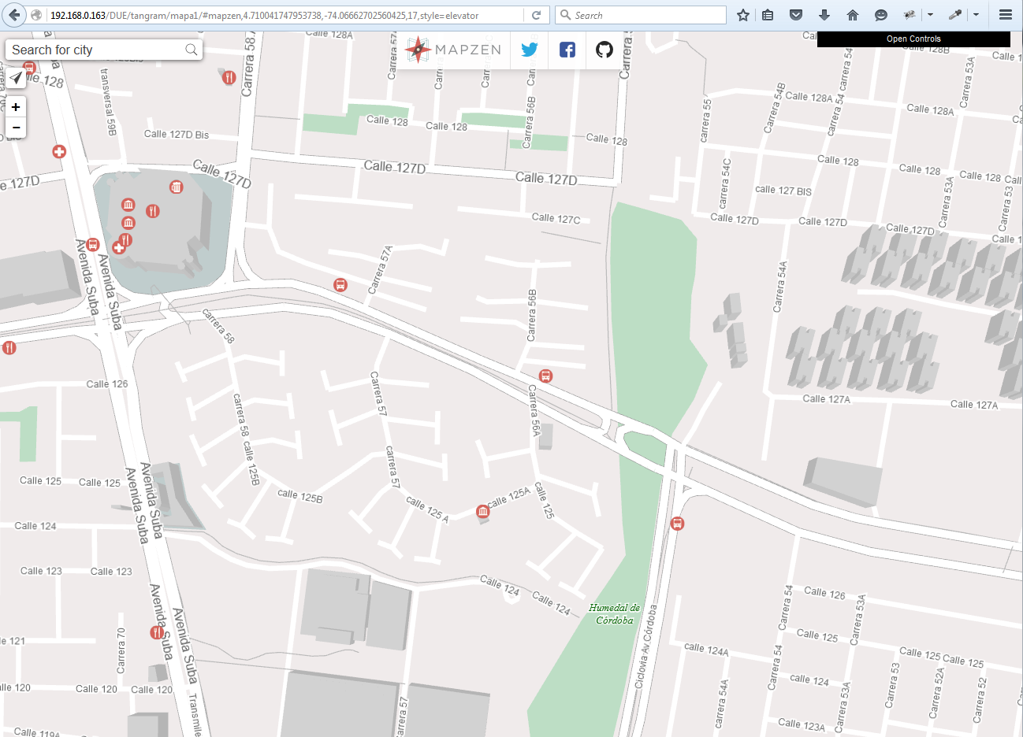

FUENTE: DANE. Aplicación prueba

Para el ejemplo, se actualizó la iluminación según se muestra en tabla 8a.

**Tabla 8a. Nuevos valores de iluminación**

| **PARAMETRO** | **VALOR** |
| --- | --- |
| visible | true |
| type | point |
| position | [-74.0170, 40.7031, 100] |
| origin | world |
| ambient | 0.3 |
| diffuse | 1 |
| specular | .2 |

Al aplicar éstos valores de la configuración, se obtiene el mapa visualizado en figura 3.

**Figura 3. Iluminación del nuevo mapa**

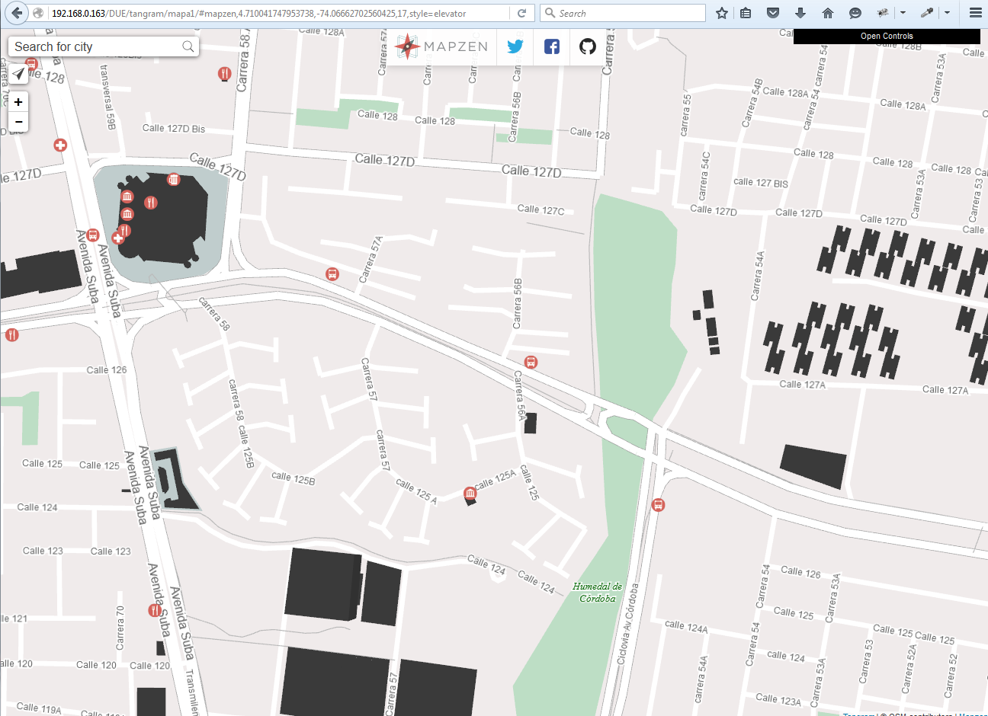

FUENTE: DANE. Aplicación prueba

Como se visualiza en la figura 3, la iluminación se aplica sobre los bloques sólidos del mapa.**Anexo 2. Adición de capas**

En el archivo scene.yaml, ubicado sobre el folder demos se adicionan las capas personalizadas que se visualizarán en el mapa.

Para lograr visualizar la información sobre el mapa, se deben seguir los siguientes pasos:

Paso 1. Colocar archivo fuente (source)

Descargar el archivo xxxxxx.json o yyyyy.geojson y colocar en folder según figura 4.

**Figura 4. Ubicación de los archivos GeoJSON / TopoJSON**

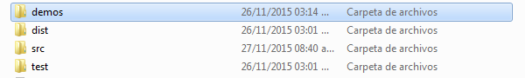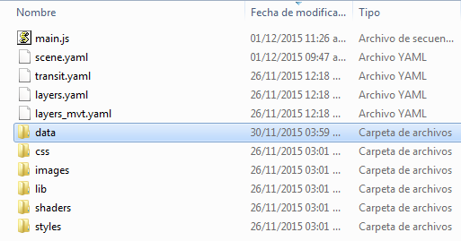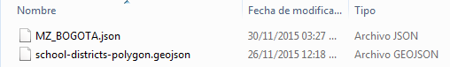

NOTA: El archivo debe tener el formato GeoJSON (.json) o TopoJSON (.tjson)

Paso 2. Incluir la data en el mapa

Buscar el fuente scene.yaml, sobre el folder /demos y realizar el siguiente procedimiento.

* Buscar la etiqueta “sources”

Activar la etiqueta especificada según se muestra en figura 5.

**Figura 5. Activación de la etiqueta “sources”**

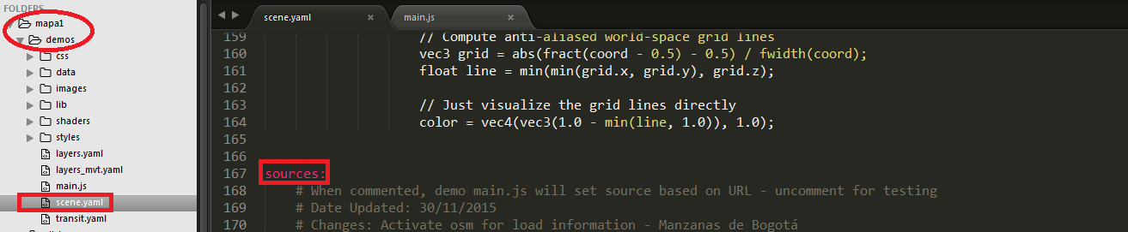

* Crear la etiqueta de origen del archivo

Dentro de la sección “sources”, se crea la etiqueta que representa el origen del archivo (manzanasSrc por ejemplo), y se especifica el archivo que contiene la data en formato: <folder>/<archivo>.json. Por ejemplo, con el nombre “manzanasSrc”. Se debe especificar el tipo (type): GeoJSON / TopoJSON, lo mismo que el origen del archivo en la cláusula url: según se visualiza en figura 6.

**Figura 6. Creación del origen del archivo para la capa**

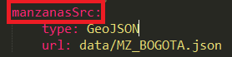

* Crear la capa con el nombre

Dentro de la sección “layers”, se crea la etiqueta que representa el nombre de la capa que se monta sobre el mapa. Por ejemplo, con el nombre manzanas, según se visualiza en figura 7.

**Figura 7. Creación de la capa**

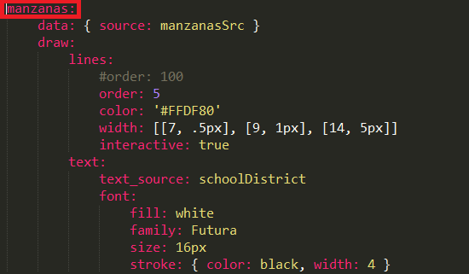

* Configuración de la capa

Según figura 7, se debe configurar el origen que toma la información la capa, los parámetros que se dibujan sobre el mapa (etiqueta draw), el tipo de gráfico que se va a dibujar (dentro de la etiqueta draw especificar lines, polygons), el orden en que se carga la capa, su color, su tamaño sobre el mapa. Éstos parámetros se visualizan sobre la figura 7a.

**Figura 7a. Parámetros de configuración de la capa**

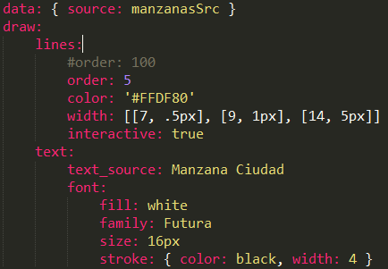

Los parámetros requeridos son:

* data: Especifica el origen del archivo de información que toma la capa. Allí se debe usar la palabra clave “source”, y colocar la etiqueta de origen de archivo, definido según figura 7b.
* draw: Especifica las propiedades orden de visualización, color, tamaño del gráfico que visualiza según el archivo fuente, definido según figura 7a.
  + lines | polygons: Tipo de gráfico según el archivo fuente.

Dentro del tipo de gráfico, se definen las propiedades del mismo, estás son:

* Order 🡪 orden de visualización, por ejemplo, 5
* Color 🡪 Define color del gráfico, por ejemplo color Durazno ‘FFDF80’ (Código Hexadecimal).
* Width 🡪 Define largo del gráfico en notación px.
  + Text: Parámetros para visualizar label asociado al área según el archivo fuente.
  + Extruded: Opción para especificar propiedades de la capa, como por ejemplo, dibujar la altura de un objeto que se encuentra en el mismo. Éste maneja las siguientes propiedades:
* Filter 🡪 Maneja el nivel de zoom que debe visualizar las alturas.
* Draw 🡪 Parámetros para dibujar según tipo de gráfico seleccionado empleando el eje z.

**Anexo 3. Visualización del prototipo**

En figura 8, se visualizan 3 capas de acuerdo a la información de VIHOPE que se muestra en la tabla 9.

**Tabla 9. Capas de información de la base VIHOPE**

|  |  |
| --- | --- |
| **CAPA** | **DESCRIPCIÓN** |
| Viviendas | Información correspondiente a la cantidad de viviendas por edificación. |
| Hogares | Información correspondiente a la cantidad de hogares, incluido en un conjunto de viviendas |
| PersonasHogar | Número de personas que conforman un hogar. |

Cada una de las capas se visualiza de manera separada, de acuerdo al panel de control del prototipo mostrado en la figura 8.

**Figura 8. Panel de control con las capas VIHOPE**

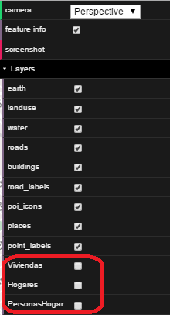

FUENTE: DANE. Aplicación prueba

Se requiere dibujar las alturas de manera estática, por lo que se crea un estilo (efecto) denominado Plain, visualizado en el Panel de control mediante figura 8a.

**Figura 8a. Panel de control con el estilo Plain**

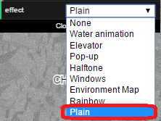

FUENTE: DANE. Aplicación prueba

La visualización de cada una de las capas, representa la información consignada en cada una de éstas, según se muestran en las figuras 8a, 8b Y 8c.

* Capa viviendas

**Figura 8a. Visualización del mapa con la capa Viviendas**

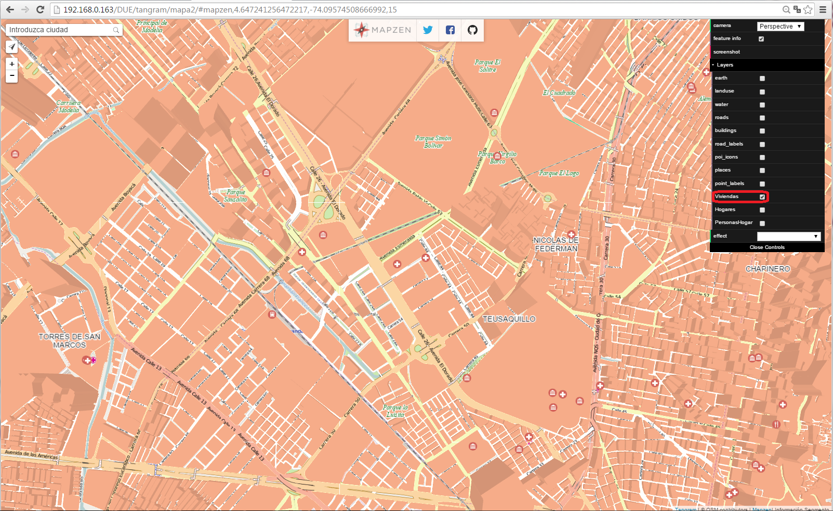

FUENTE: DANE. Aplicación prueba

El mapa visualizado en la figura anterior, muestra la altura de cada polígono, el cual representa la cantidad de viviendas por segmento ubicado en la manzana de Bogotá.

* Capa hogares

**Figura 8b. Visualización del mapa con la capa Hogares**

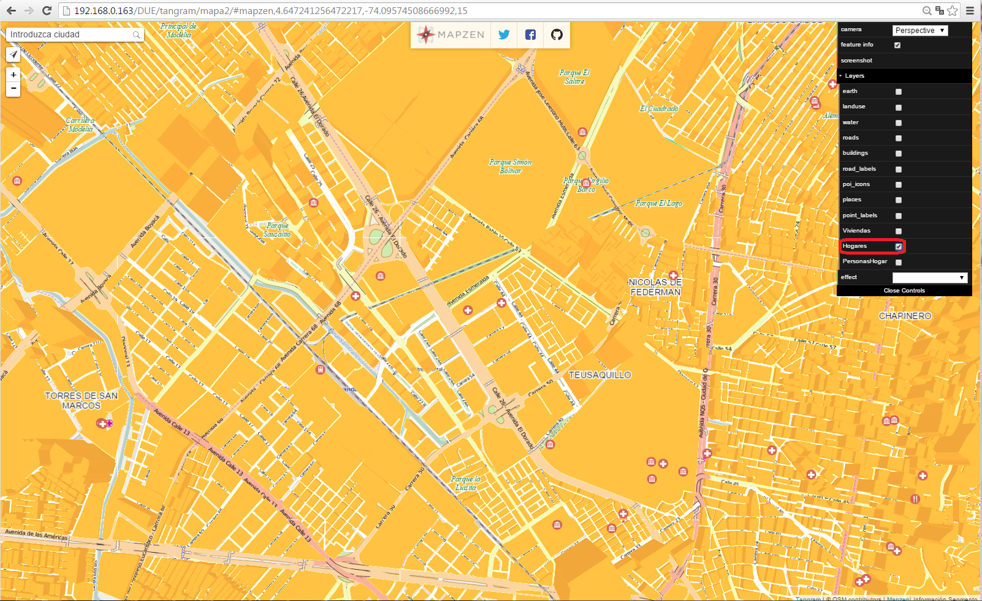

FUENTE: DANE. Aplicación prueba

El mapa visualizado en la figura anterior, muestra la altura de cada polígono, el cual representa la cantidad de hogares por segmento ubicado en la manzana de Bogotá.

* Capa Total personas por hogar

**Figura 8c. Visualización del mapa con la capa Total personas por hogar**

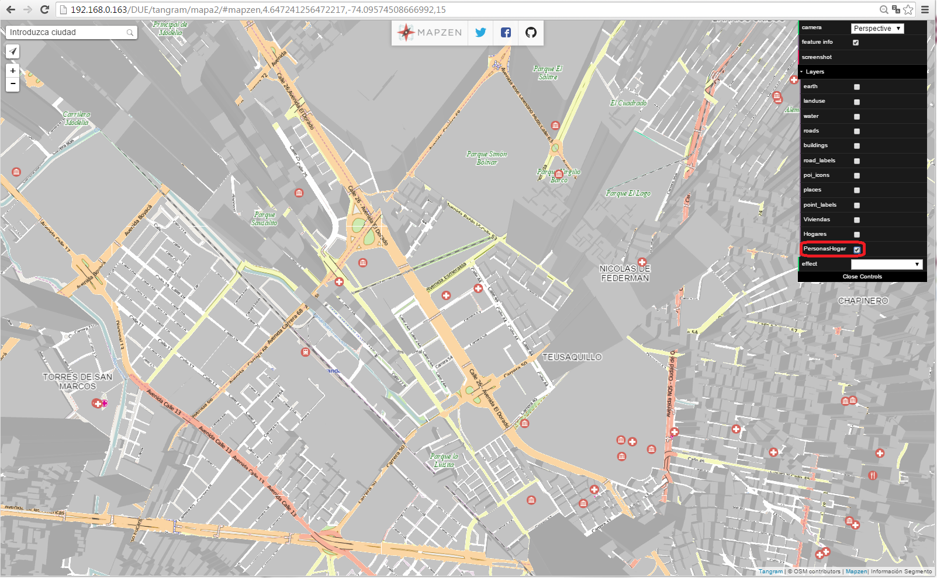

FUENTE: DANE. Aplicación prueba

El mapa visualizado en la figura anterior, muestra la altura de cada polígono, el cual representa la cantidad de personas que habitan el hogar por segmento ubicado en la manzana de Bogotá.

**Anexo 4. Visualización de información correspondiente a una capa**

El prototipo tiene la capacidad de visualizar información complementaria asociada a una capa (segmento). La información se consolida bajo un feature, que determina un conjunto de propiedades (properties), a los cuales se pueden acceder como campos de los mismos, según estructura del archivo origen (GeoJSON) que se presenta en la figura 9.

**Figura 9. Estructura de los campos de un archivo GeoJSON para acceso de la misma en el prototipo**



En particular, el resultado de procesar el archivo origen que contiene la información VIHOPE[1] se encuentra asociada a cada segmento, de acuerdo a la capa que se tenga activa según figuras 8a, 8b y 8c.

**Modo de operación**

Para visualizar la información de cada capa según el mapa seleccionado, se ubica el segmento en el mapa. Luego se realiza la combinación de teclas: <Ctrl> (la tecla Control) + <botón izq> del mouse. Con ésta secuencia de teclas, el sistema visualiza la información asociada al segmento: Total Viviendas, Total Hogares, Total de personas en el hogar según se visualiza en figura 10.

**Figura 10. Cuadro de información asociada al segmento**

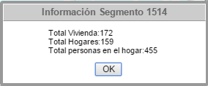

FUENTE: DANE. Aplicación prueba

**NOTA:** De manera adicional, en la barra de estado de la aplicación ubicada en la parte inferior derecha, se colocó un elemento denominado “Información segmento”, el cual despliega a manera de “tooltip” el procedimiento de acceder a la información del segmento, el cual se visualiza en la figura 11.

**Figura 11. Ayuda para acceso a la información del segmento en el prototipo**



FUENTE: DANE. Aplicación prueba

1. Siglas de Vivienda, Hogar y Personas